附件一：
《信息技术与素养》课程选课步骤
电脑端：
第一步：输入网址，进入教务系统登陆界面。
外网：59.175.200.22或59.175.200.23
内网：192.168.20.22或192.168.20.23
（浏览器推荐使用火狐或谷歌，在手机或平板电脑上使用浏览器亦可登陆。使用手机或平板浏览器登陆可能因为屏幕比例的适配不同，导致与以下说明的内容不一致）。
用户名：学号
初始密码：身份证后六位
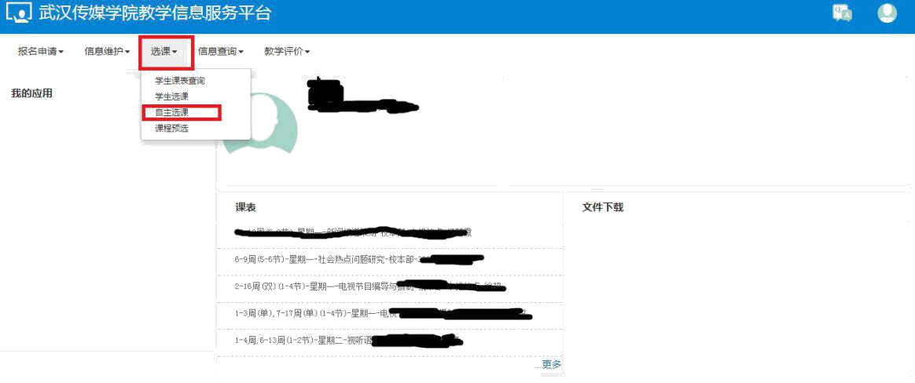
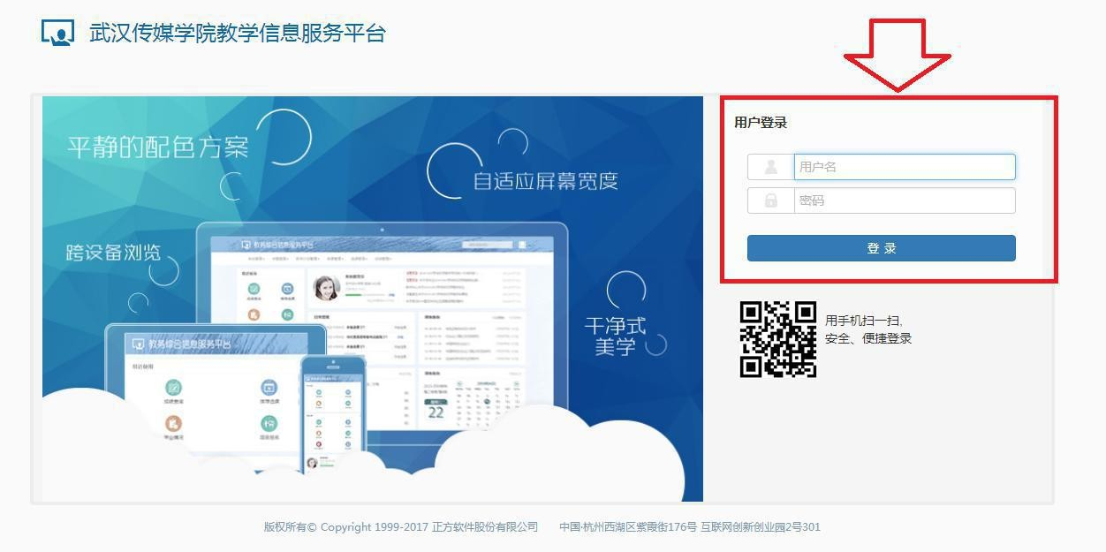
第二步 :在主界面单击“选课”，随后在下拉菜单里单击“自主选课”
第三步 ：进入“自主选课”界面后，单击“查询”（已选条件默认设置为有无余量：有，请勿删除，否则无法正常查询容量有剩余的班级）：
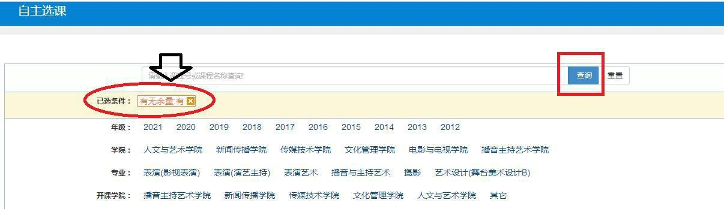

随后即可下拉页面，看到可选课程的列表，如下图所示：
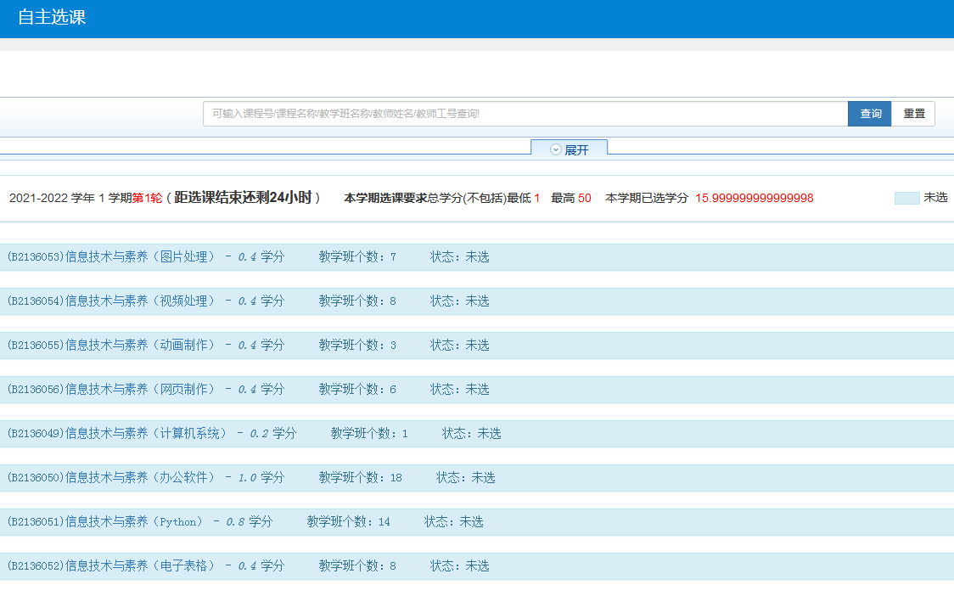第四步：单击课程列表的项目，即可看到该门课程的详细信息：
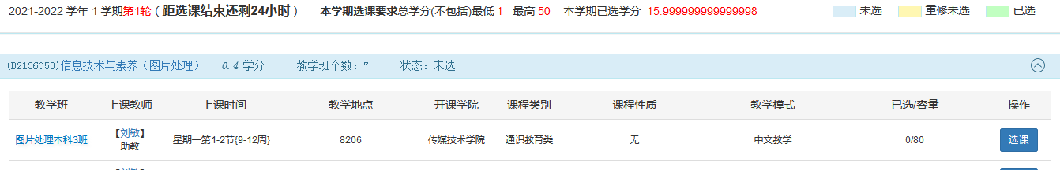

如确定选择该门课程，点击课程详情右边的“选课”按钮即可，如该项目的当前班级容量已经被选满，则系统默认不显示该门课程，也无法选择该门课程的该班级，需选择其他的项目或班级。

第五步：单击页面最右边的“选课信息”，即可查看已选好课程的详情。
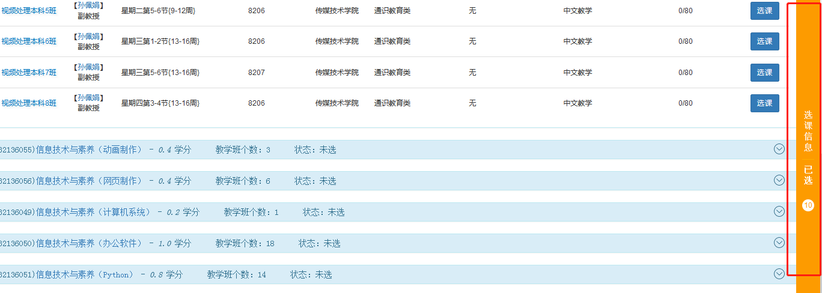
详情如下：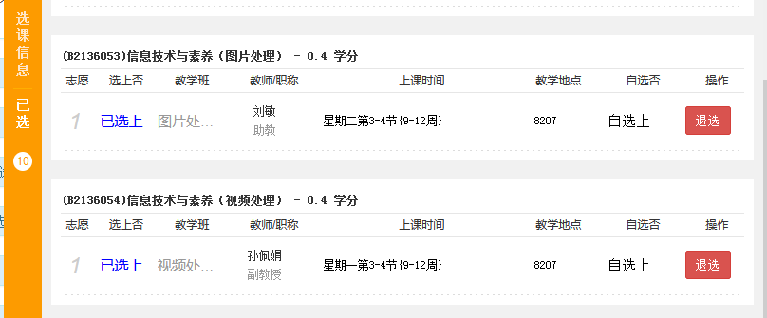
如需退选该门课程，直接点击“退选”按钮即可（退选需谨慎，因选课人数较多，退选后的课程可能因容量被选满而无法再次被选中。）

手机端：
第一步：连接学校wifi
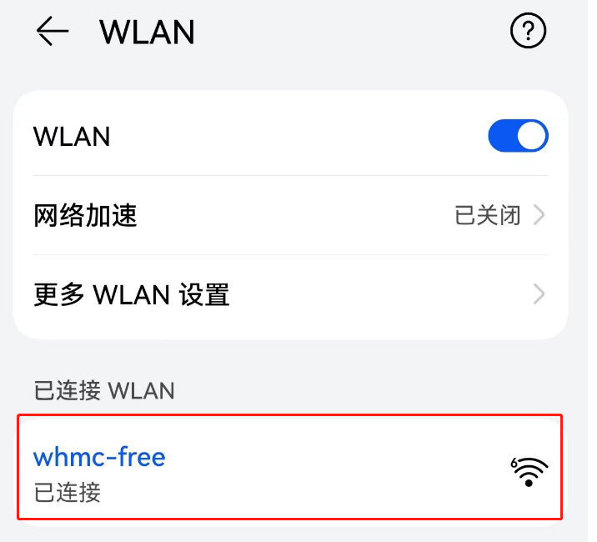
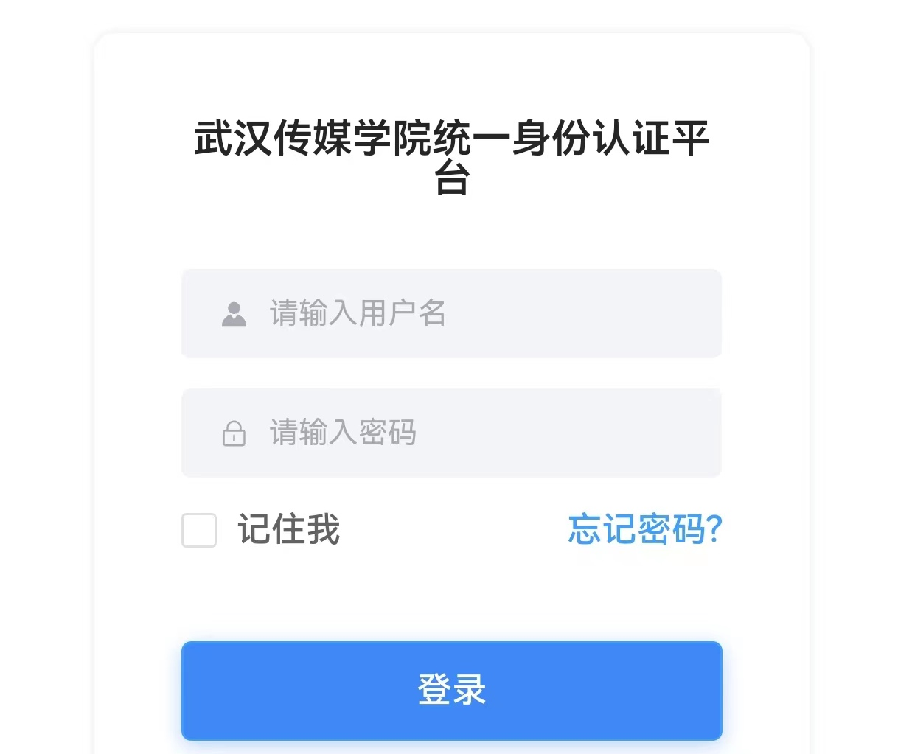
统一身份认证平台账号用户名：学号
初始密码：身份证后六位
第二步：输入网址，进入教务系统登陆界面。
外网：59.175.200.22或59.175.200.23
内网：192.168.20.22或192.168.20.23
（浏览器推荐使用火狐或谷歌，在手机或平板电脑上使用浏览器亦可登陆）。
用户名：学号
初始密码：身份证后六位
第三步：
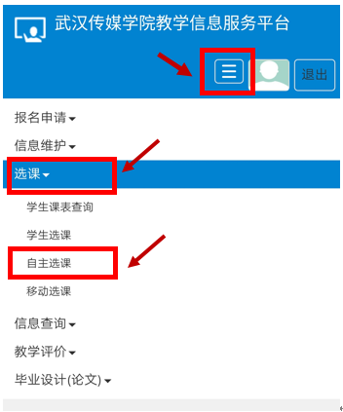
点击右上角的标签，选择“选课”按钮，点击“自主选课”。
第四步 ：进入“自主选课”界面后，单击“查询”（已选条件默认设置为有无余量：有，请勿删除，否则无法正常查询容量有剩余的班级）：
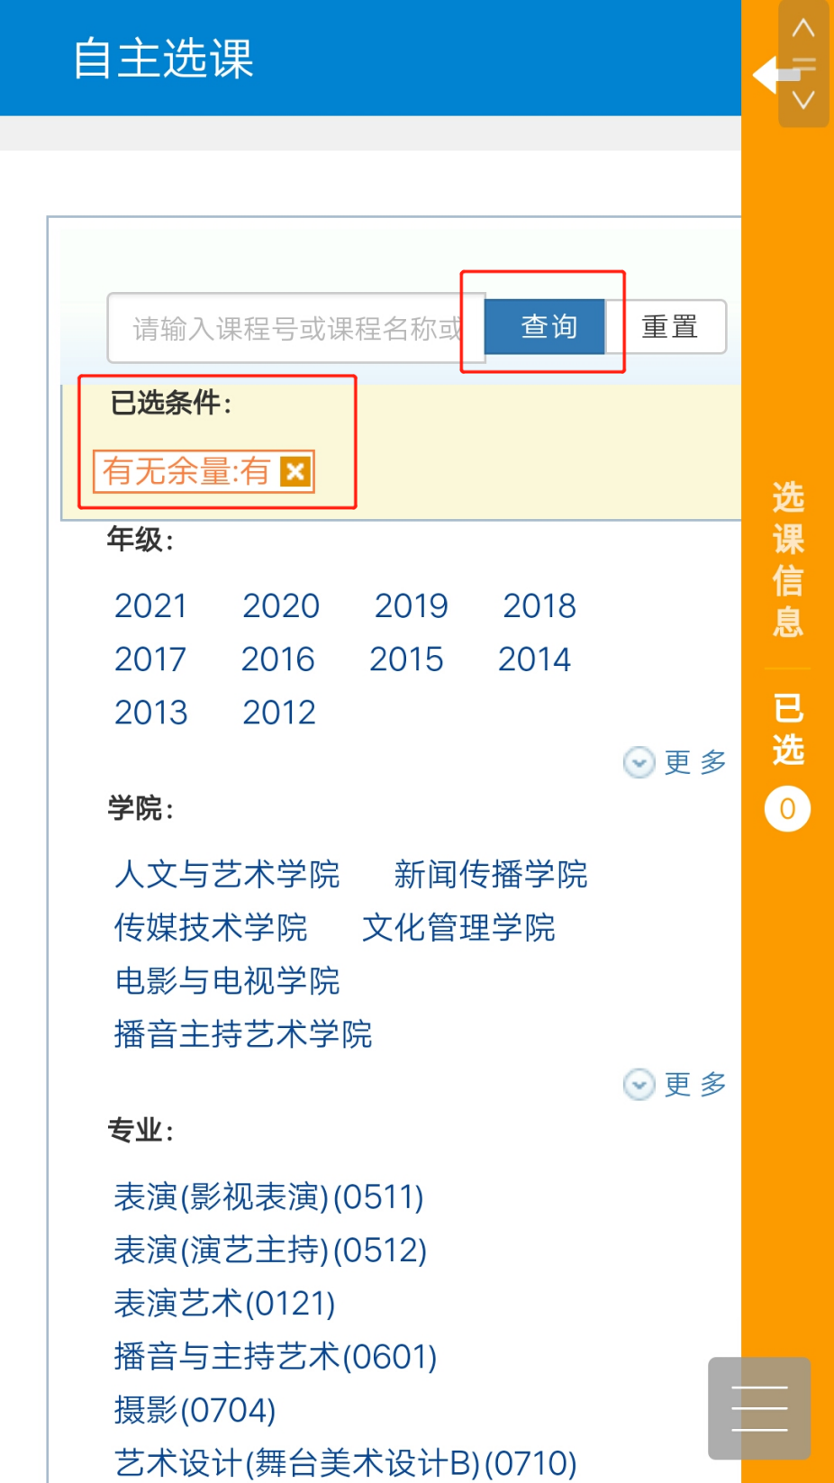

随后即可下拉页面，看到可选课程的列表，同时向左边拉动页面，出现“选课”按钮，如下图所示：
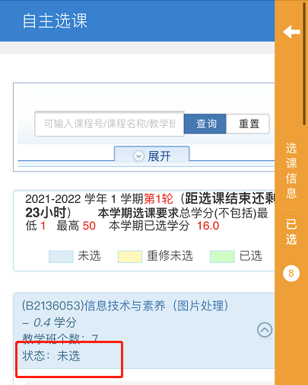
第五步：单击课程列表的项目，即可看到该门课程的详细信息：
如确定选择该门课程，点击课程详情右边的“选课”按钮即可，如该项目的当前班级容量已经被选满，则系统默认不显示该门课程，也无法选择该门课程的该班级，需选择其他的项目或班级。
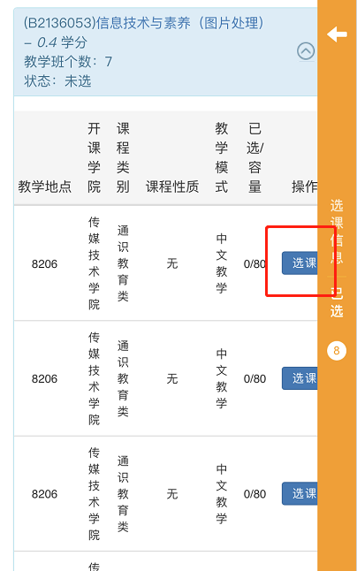

第六步：单击页面最右边的“选课信息”，即可查看已选好课程的详情。
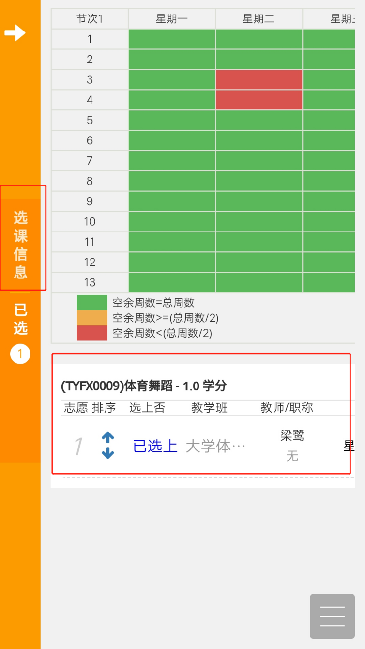
如需退选该门课程，直接点击“退选”按钮即可（退选需谨慎，因选课人数较多，退选后的课程可能因容量被选满而无法再次被选中。）
